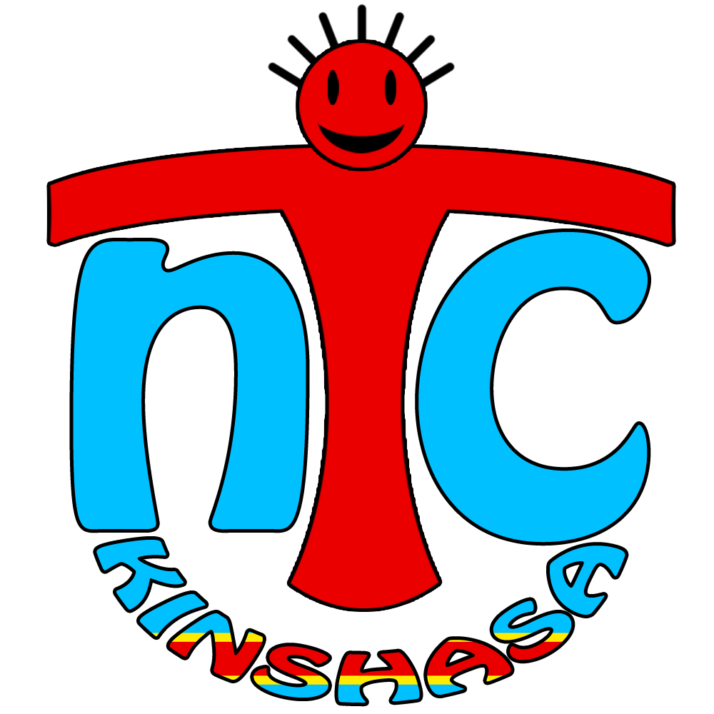
INSCHRIJVINGSFORMULIER NTC KINSHASA
FICHE D’INSCRIPTION NTC KINSHASA

30 LESUREN NEDERLANDS / modules de 30h de cours (15 semaines)
- 250 euro / 300 dollar -
Volledige naam / Nom et Prénom

…………………………………………………………………………………………………………………

E-mail (correspondentie) / adresse mail

…………………………………………………………………………………………………………………

Telefoon nr / no de téléphone

…………………………………………………………………………………………………………………

Telefoon bij noodsituatie / no de téléphone en cas d’urgence

…………………………………………………………………………………………………………………

Gelieve het bedrag van 250 euro over te schrijven met de vermelding van:
uw NAAM + volwassenonderwijs

St. NTC Kinshasa
1451.34.415 - Rabobank West-Zeeuws-Vlaanderen
IBAN: NL08RABO 0145134415
BIC: RABONL.2U

